ΕΙΣΗΓΗΤΙΚΗ ΕΚΘΕΣΗ¶

στο σχέδιο νόμου "Κύρωση Συμφωνίας μεταξύ της Κυβέρνησης της Ελληνικής Δημοκρατίας και της Κυβέρνησης της Δημοκρατίας της Σλοβενίας περί συνεργασίας στους τομείς πολιτισμού, εκπαίδευσης και επιστήμης"¶

ΠΡΟΣ¶
ΤΗ ΒΟΥΛΗ ΤΩΝ ΕΛΛΗΝΩΝ¶

Το υποβαλλόμενο σχέδιο νόμου αποβλέπει στη νομοθετική κύρωση
της Συμφωνίας Μορφωτικής Συνεργασίας Ελλάδας - Σλοβενίας, που
υπεγράφη στην Λουμπλιάνα στις 10 Νοεμβρίου 1993. Η σύναψη της
Συμφωνίας αυτής οφείλεται στην επιθυμία των Συμβαλλόμενων Μερών
να αναπτύξουν τη συνεργασία τους στο μορφωτικό τομέα και να
συνεισφέρουν με αυτόν τον τρόπο στην προώθηση των σχέσεων των δύο
χωρών σε διαφορετικά επίπεδα.¶
Για να επιτευχθούν αυτοί οι στόχοι τα συμβαλλόμενα μέρη
ανέλαβαν την υποχρέωση.¶
1. Να ενθαρρύνουν τους αρμόδιους φορείς και τα ιδρύματα των
δύο χωρών με σκοπό την ανταλλαγή εκθέσεων και άλλων εκδηλώσεων
πολιτιστικού, εκπαιδευτικού και ιστορικού χαρακτήρα, τη μετάφραση
και δημοσίευση του καλλιτεχνικού, λογοτεχνικού και επιστημονικού
έργου της κάθε χώρας, την παρουσίαση έργων και μουσικών εκθέσεων,
τη διανομή και προβολή ταινιών μεγάλου μήκους, ντοκιμαντέρ,
εκπαιδευτικών ταινιών της άλλης χώρας, την προώθηση άλλων
δραστηριοτήτων στους τομείς του κινηματογράφου, ραδιοφώνου και
τηλεόρασης, τις εμφανίσεις καλλιτεχνικών ομάδων και μεμονωμένων
καλλιτεχνών, τη συμμετοχή σε διεθνείς συναντήσεις, φεστιβάλ ,
διαγωνισμούς και άλλα πολιτιστικά γεγονότα διοργανούμενα στις δύο
χώρες, την ανταλλαγή εκπροσώπων στους τομείς της αρχαιολογίας,
της αρχιτεκτονικής, της λογοτεχνίας, της λαογραφίας, της
μουσικής, της ζωγραφικής, της γλυπτικής, του θεάτρου και των
λοιπών τεχνών, τη συνεργασία μεταξύ των πανεπιστημίων, άλλων
ιδρυμάτων ανώτερης εκπαίδευσης και πολιτιστικών οργανισμών, την
ανταλλαγή βιβλίων, σχολικών εγχειριδίων, περιοδικών και εκθέσεων,
τη συνεργασία στη διοργάνωση κοινής έρευνας, διασκέψεων και
συμποσίων (άρθρ. 1).¶
2. Να ενθαρρύνουν την ανταλλαγή φοιτητών πανεπιστημίου,
μεταπτυχιακών φοιτητών, λεκτόρων, υποτρόφων, ερευνητών και
επιστημόνων (άρθρ. 2).¶
3. Να ανταλλάσσουν, στο πλαίσιο των δυνατοτήτων τους,
υποτροφίες για πανεπιστημιακές και μεταπτυχιακές σπουδές καθώς
και για έρευνα (άρθρ. 3).¶
4. Να αναπτύξουν συνεργασία μεταξύ των δημόσιων Αρχείων και
των βιβλιοθηκών των δύο χωρών (άρθρ. 4).¶
5. Να διευκολύνουν τη συνεργασία μεταξύ των αρμόδιων αρχών
για ανταλλαγή πληροφοριών στον τομέα της αρχαιολογίας (άρθρ. 5).¶
6. Να ενθαρρύνουν την επιστημονική συνεργασία μεταξύ των δύο
χωρών διευκολύνοντας τις επισκέψεις, τα εκπαιδευτικά ταξίδια και
τις συναντήσεις ερευνητών, επιστημόνων και άλλων ειδικών, την
κοινή μελέτη και εφαρμογή ερευνητικών προγραμμάτων και εργασιών,
τη διοργάνωση κοινών εκπαιδευτικών προγραμμάτων, συνεδρίων και
συμποσίων, την ανταλλαγή οπτικοακουστικού υλικού, επιστημονικού
χαρακτήρα, την διοργάνωση επιστημονικών εκθέσεων και επιδείξεων,
την ανταλλαγή επιστημονικών συγγραμμάτων τεκμηρίωσης και
πληροφοριών. Για την υλοποίηση των ανωτέρω θα υπογράφεται ειδικό
διετές πρωτόκολλο μεταξύ της Γενικής Γραμματείας Έρευνας και
Τεχνολογίας από ελληνικής πλευράς και του Υπουργείου Επιστήμης
και Τεχνολογίας από σλοβενικής πλευράς (άρθρ. 6).¶
7. Να εξετάσουν τις δυνατότητες αμοιβαίας αναγνώρισης και
ισοτιμίας των πιστοποιητικών, βεβαιώσεων, διπλωμάτων, πτυχίων και
ακαδημαϊκών τίτλων (άρθρ. 7).¶
8. Να προωθήσουν τη συνεργασία στο πλαίσιο της ΟΥΝΕΣΚΟ και
των άλλων διεθνών οργανισμών στους τομείς του Πολιτισμού, της
Εκπαίδευσης και της Επιστήμης (άρθρ. 8).¶
9. Να ενθαρρύνουν τη συνεργασία μεταξύ των ειδησεογραφικών
πρακτορείων και οργανώσεων τύπου των δύο χωρών, τις απευθείας
επαφές μεταξύ των εκδοτών εφημερίδων και περιοδικών και την
ανταλλαγή δημοσιογράφων και ανταποκριτών τύπου (άρθρ. 9).¶
10. Να ενθαρρύνουν τη συμμετοχή εκπροσώπων της
ραδιοτηλεόρασης σε διεθνείς διαγωνισμούς, φεστιβάλ και συνέδρια
στις δύο χώρες, καθώς και τη συνεργασία μεταξύ των κρατικών
ραδιοφωνικών και τηλεοπτικών οργανισμών (άρθρ. 10).¶
11. Να ενθαρρύνουν τη συνεργασία στον τομέα του Αθλητισμού
και της Φυσικής Αγωγής δι' αμέσων επαφών μεταξύ των αντίστοιχων
αθλητικών αρχών των δύο χωρών, καθώς και τη συνεργασία μεταξύ των
οργανισμών νεότητας των δύο χωρών (άρθρ. 11).¶
12. Να διευκολύνουν την είσοδο, παραμονή και αναχώρηση των
προσώπων, καθώς και την εισαγωγή του υλικού και του εξοπλισμού
προς εκτέλεση των προγραμμάτων και ανταλλαγών που θα προκύψουν
από την παρούσα Συμφωνία (άρθρ. 12).¶
13. Για την υλοποίηση της Συμφωνίας συστήνεται Μικτή
Ελληνο-Σλοβενική Επιτροπή, η οποία θα συνεδριάζει εναλλάξ στην
Αθήνα και τη Λουμπλιάνα και θα αποτελείται από εκπροσώπους των
δύο χωρών, με σκοπό την επεξεργασία των Προγραμμάτων Συνεργασίας
και των οικονομικών τους όρων (άρθ. 13).¶
14. Στο άρθρο 14 ορίζεται ότι η Συμφωνία θα τεθεί σε ισχύ την
ημερομηνία κατά την οποία και τα δύο Συμβαλλόμενα Μέρη θα έχουν
αλληλοενημερωθεί περί της ολοκληρώσεως όλων των απαραίτητων
νομικών διατυπώσεων για τη θέση σε ισχύ της Συμφωνίας.¶
15. Το άρθρο 15 ορίζει ότι η Συμφωνία θα ισχύσει για περίοδο
πέντε ετών με δυνατότητα αυτόματης ανανεώσεώς της, εν συνεχεία,
για περίοδο πέντε ετών, εκτός εάν ένα εκ των Συμβαλλόμενων Μερών
την καταγγείλει εγγράφως, έξι μήνες πριν από τη λήξη της ανωτέρω
περιόδου.¶
Εν όψει των ανωτέρω εισηγούμεθα την κύρωση της Συμφωνίας.¶

Αθήνα, 13 Οκτωβρίου 1995¶

ΟΙ ΥΠΟΥΡΓΟΙ¶

ΕΣΩΤΕΡΙΚΩΝ, ΔΗΜΟΣΙΑΣ ΕΞΩΤΕΡΙΚΩΝ ΕΘΝΙΚΗΣ ΟΙΚΟΝΟΜΙΑΣ¶
ΔΙΟΙΚΗΣΗΣ & ΑΠΟΚΕΝΤΡΩΣΗΣ¶
Α. Τσοχατζόπουλος Κ. Παπούλιας Γ. Παπαντωνίου¶

ΕΘΝΙΚΗΣ ΠΑΙΔΕΙΑΣ ΚΑΙ ΘΡΗΣΚΕΥΜΑΤΩΝ ΠΟΛΙΤΙΣΜΟΥ¶
Γ. Παπανδρέου Θ. Μικρούτσικος¶ ¶

ΣΧΕΔΙΟ ΝΟΜΟΥ¶

Κύρωση Συμφωνίας μεταξύ της Κυβέρνησης της Ελληνικής
Δημοκρατίας και της Κυβέρνησης της Δημοκρατίας της Σλοβενίας περί
συνεργασίας στους τομείς πολιτισμού, εκπαίδευσης και επιστήμης¶

Άρθρο πρώτο¶

Κυρώνεται και έχει την ισχύ που ορίζει το άρθρο 28 παρ. 1 του
Συντάγματος η Συμφωνία μεταξύ της Κυβέρνησης της Ελληνικής
Δημοκρατίας και της Κυβέρνησης της Δημοκρατίας της Σλοβενίας περί
συνεργασίας στους τομείς πολιτισμού, εκπαίδευσης και επιστήμης,
που υπογράφηκε στη Λουμπλιάνα, στις 10 Νοεμβρίου 1993, της οποίας
το κείμενο σε πρωτότυπο στην ελληνική και αγγλική γλώσσα έχει ως
εξής:¶

ΣΥΜΦΩΝΙΑ¶

ΜΕΤΑΞΥ ΤΗΣ ΚΥΒΕΡΝΗΣΗΣ ΤΗΣ ΕΛΛΗΝΙΚΗΣ ΔΗΜΟΚΡΑΤΙΑΣ ΚΑΙ ΤΗΣ
ΚΥΒΕΡΝΗΣΗΣ ΤΗΣ ΔΗΜΟΚΡΑΤΙΑΣ ΤΗΣ ΣΛΟΒΕΝΙΑΣ ΠΕΡΙ ΣΥΝΕΡΓΑΣΙΑΣ ΣΤΟΥΣ
ΤΟΜΕΙΣ ΠΟΛΙΤΙΣΜΟΥ, ΕΚΠΑΙΔΕΥΣΗΣ ΚΑΙ ΕΠΙΣΤΗΜΗΣ¶

Η Κυβέρνηση της Ελληνικής Δημοκρατίας και η Κυβέρνηση της
Δημοκρατίας της Σλοβενίας (στο εξής ονομαζόμενες τα Συμβαλλόμενα
Μέρη),¶
Επιθυμώντας την ανάπτυξη συνεργασίας μεταξύ των δύο Χωρών
στους τομείς του πολιτισμού, της εκπαίδευσης και της επιστήμης,¶
Πεπεισμένες ότι μια τέτοια συνεργασία θα συνεισφέρει στην
καλύτερη αμοιβαία κατανόηση και προώθηση των σχέσεων σε
διαφορετικά επίπεδα,¶
Αποφασισμένες να σεβαστούν τις αρχές της Τελικής Πράξης του
Ελσίνκι της Διάσκεψης Ασφάλειας και Συνεργασίας στην Ευρώπη και
τη Χάρτα των Παρισίων για μια Νέα Ευρώπη,¶
Συμφώνησαν τα ακόλουθα:¶

Άρθρο 1¶

Τα Συμβαλλόμενα Μέρη θα ενθαρρύνουν την ανάπτυξη
ενδιαφέροντος για την πολιτιστική κληρονομιά και την ευρύτερη
γνώση των πολιτιστικών επιτευγμάτων των δύο χωρών.¶
Προς το σκοπό αυτόν τα Συμβαλλόμενα Μέρη θα ενθαρρύνουν και
θα διευκολύνουν σε αμοιβαία επωφελή βάση τις ανταλλαγές και τη
συνεργασία μεταξύ των δύο χωρών στους τομείς των τεχνών, του
πολιτισμού, της εκπαίδευσης, της λογοτεχνίας και της επιστήμης
και θα παρέχουν τις κατάλληλες ευκαιρίες για επαφές και κοινές
δραστηριότητες μεταξύ των οργανισμών, των ιδρυμάτων και των
προσώπων που δραστηριοποιούνται στους τομείς αυτούς.¶
Τα Συμβαλλόμενα Μέρη θα ενθαρρύνουν τους αρμόδιους φορείς και
ιδρύματα των χωρών τους να μελετήσουν τις δραστηριότητες στις
οποίες, μεταξύ άλλων, μπορεί να περιλαμβάνονται οι εξής:¶
1. Ανταλλαγή εκθέσεων και άλλων επιδείξεων πολιτιστικού,
εκπαιδευτικού και ιστορικού χαρακτήρα.¶ ¶
2. Μετάφραση και δημοσίευση του καλλιτεχνικού, λογοτεχνικού
και επιστημονικού έργου που παράγεται στην άλλη χώρα.¶
3. Παρουσίαση έργων και μουσικών συνθέσεων της άλλης χώρας.¶
4. Διανομή και προβολή ταινιών μεγάλου μήκους, ντοκιμαντέρ
και εκπαιδευτικών ταινιών της άλλης χώρας, καθώς και προώθηση
άλλων αμοιβαίως επωφελών δραστηριοτήτων στους τομείς του
κινηματογράφου, ραδιοφώνου και τηλεόρασης.¶
5. Εμφανίσεις καλλιτεχνικών ομάδων και μεμονωμένων
καλλιτεχνών.¶
6. Συμμετοχή σε διεθνείς συναντήσεις, φεστιβάλ, διαγωνισμούς,
και άλλα πολιτιστικά γεγονότα που θα οργανώνονται και στις δύο
χώρες.¶
7. Ανταλλαγή εκπροσώπων στους τομείς της αρχαιολογίας, της
αρχιτεκτονικής, της λογοτεχνίας, της λαογραφίας, της μουσικής,
της ζωγραφικής, της γλυπτικής, του θεάτρου και των άλλων τομέων
της τέχνης¶.¶
8. Συνεργασία στους τομείς κοινού ενδιαφέροντος μεταξύ των
πανεπιστημίων και άλλων ιδρυμάτων της ανώτερης εκπαίδευσης, όπως
επίσης μεταξύ των πολιτιστικών οργανισμών.¶
9. Ανταλλαγή βιβλίων, σχολικών εγχειριδίων, περιοδικών
εκδόσεων και λοιπού παρόμοιου υλικού.¶
10. Συνεργασία στη διοργάνωση κοινής έρευνας, διασκέψεων και
συμποσίων.¶

ΆΡΘΡΟ 2¶

Τα Συμβαλλόμενα Μέρη θα ενθαρρύνουν την ανταλλαγή φοιτητών
πανεπιστημίου, μεταπτυχιακών φοιτητών, λεκτόρων, υποτρόφων,
ερευνητών και επιστημόνων.¶

ΆΡΘΡΟ 3¶

Τα Συμβαλλόμενα Μέρη θα ανταλλάσσουν, στο πλαίσιο των
δυνατοτήτων τους, υποτροφίες για πανεπιστημιακές σπουδές και
μεταπτυχιακές σπουδές, όπως επίσης και για έρευνα στα ιδρύματα
ανώτερης εκπαίδευσης.¶

ΆΡΘΡΟ 4¶

Τα Συμβαλλόμενα Μέρη θα αναπτύξουν συνεργασία μεταξύ των
δημόσιων Αρχείων και των Βιβλιοθηκών, σύμφωνα με τη νομοθεσία που
ισχύει σε κάθε χώρα.¶

ΆΡΘΡΟ 5¶

Τα Συμβαλλόμενα Μέρη θα διευκολύνουν τη συνεργασία μεταξύ των
αρμόδιων αρχών για ανταλλαγή πληροφοριών στον τομέα της
αρχαιολογίας.¶

ΆΡΘΡΟ 6¶

Τα Συμβαλλόμενα Μέρη θα ενθαρρύνουν και θα διευκολύνουν, σε

αμοιβαία επωφελή βάση, τις ανταλλαγές και τη συνεργασία στους
τομείς των θεωρητικών και εφαρμοσμένων επιστημών και θα παρέχουν
κατάλληλες ευκαιρίες για επαφές μεταξύ των επιστημονικών
ιδρυμάτων και οργανισμών, των ερευνητικών ινστιτούτων, των
πανεπιστημίων, όπως και των άλλων ιδρυμάτων ανώτερης εκπαίδευσης,
των υποτρόφων, των ερευνητών και των ειδικών επιστημόνων των δύο
χωρών. Θα ενθαρρύνουν, επίσης, κοινές δραστηριότητες σε
ειδικευμένους τομείς και θέματα κοινού ενδιαφέροντος.¶
Προκειμένου να αναπτυχθεί και να διευρυνθεί η επιστημονική
συνεργασία, τα Συμβαλλόμενα Μέρη θα διευκολύνουν, μεταξύ άλλων:¶
1. Τις επισκέψεις, εκπαιδευτικά ταξίδια και συναντήσεις
ερευνητών, επιστημόνων και άλλων ειδικών.¶
2. Την κοινή μελέτη και την εφαρμογή ερευνητικών προγραμμάτων
και εργασιών και ανταλλαγή των σχετικών αποτελεσμάτων.¶
3. Τη διοργάνωση κοινών εκπαιδευτικών προγραμμάτων, συνεδρίων
και συμποσίων.¶

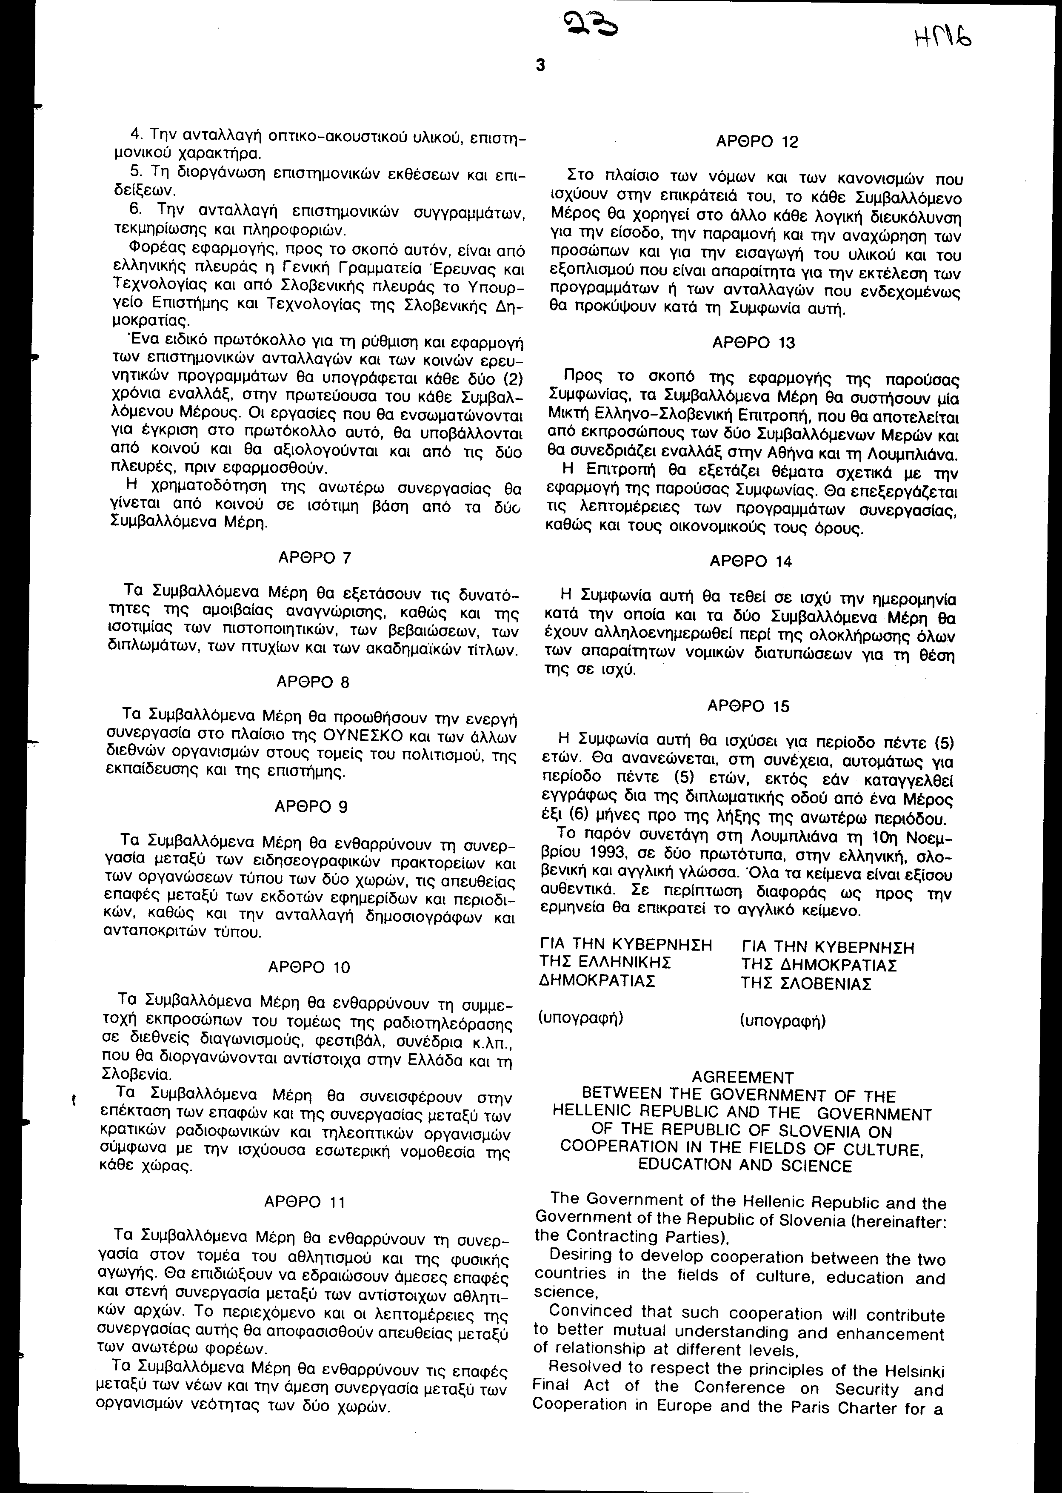

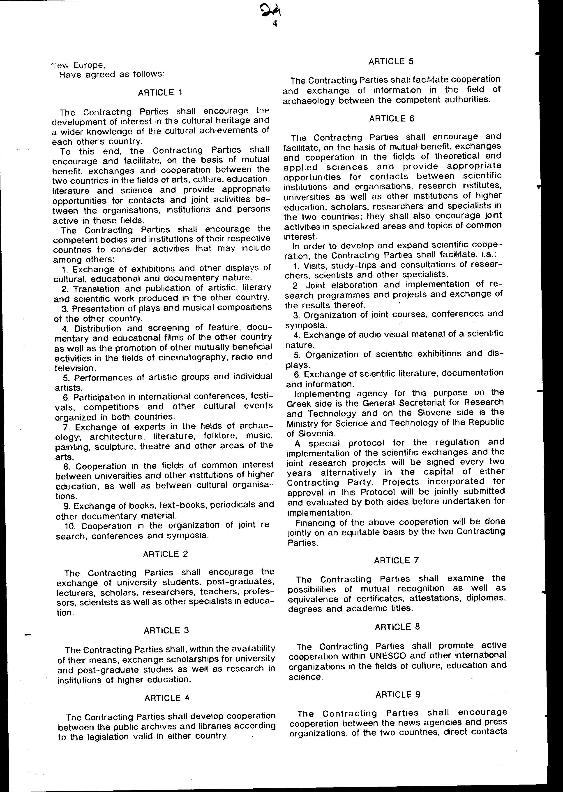

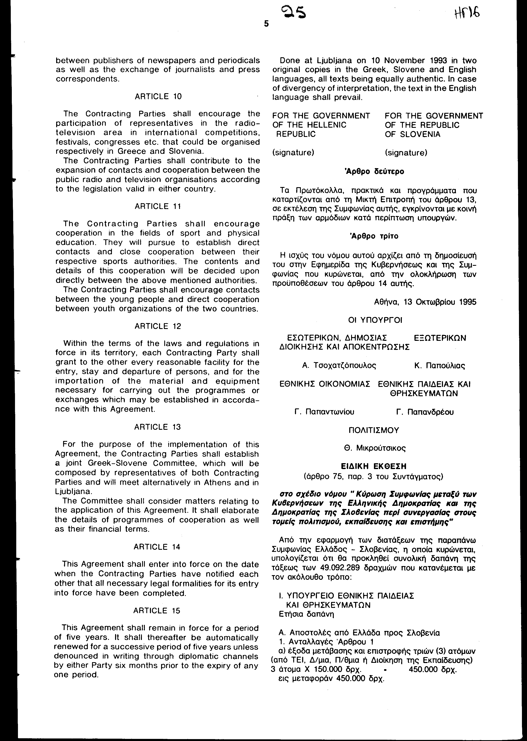

β) ημερήσια αποζημίωση¶
3 άτομα Χ 7 ημέρες Χ 100 δολ. - 75% Χ 253 δρχ. 132.825 δρχ.¶

2. Ανταλλαγές άρθρου 4¶

α) έξοδα μετάβασης και επιστροφής δύο (2) ατόμων¶
(1 αρχειονόμος και 1 βιβλιοθηκάριος)¶
2 άτομα Χ 150.000 δρχ. = 300.000 δρχ.¶

β) ημερήσια αποζημίωση¶
2 άτομα Χ 10 ημέρες Χ 100 δολ. - 75% Χ 253 δρχ. 126.500 δρχ.¶

Β. Αποστολές από Σλοβενία προς Ελλάδα¶

Ανταλλαγές άρθρων 1 και 4¶

α) ημερήσια αποζημίωση¶
3 άτομα Χ 7 ημέρες Χ 13.000 δρχ. = 273.000 δρχ.¶
2 άτομα Χ 10 ημέρες Χ 13.000 δρχ. = 260.000 δρχ.¶

β) ιατροφαρμακευτική περίθαλψη σε περίπτωση έκτακτης ανάγκης¶
5 άτομα Χ 50.000 δρχ. = 250.000 δρχ.¶

γ) έξοδα μετακίνησης στο εσωτερικό της χώρας¶
5 άτομα Χ 50.000 δρχ. = 250.000 δρχ.¶

δ) πολιτιστικές εκδρομές σε αρχαιολογικούς χώρους¶
5 άτομα Χ 30.000 δρχ. = 150.000 δρχ.¶
-------------¶
Μερικό Σύνολο ΥΠ.Ε.Π.Θ.: 2.192.325 δρχ.¶

Γ. Υποτροφίες¶

α) Μηνιαίο ποσό 80.000 δρχ. Χ 10 μήνες Χ 1 υποτροφία¶
800.000 δρχ.¶
β) Εφάπαξ ποσό για έξοδα πρώτης εγκατάστασης 80.000 δρχ.¶
γ) Εφάπαξ ποσό για έξοδα εσωτερικής μετακίνησης 100.000 δρχ.¶
δ) Δωρεάν ιατροφαρμακευτική περίθαλψη 120.000 δρχ.¶
--------------¶
Μερικό σύνολο ΥΠ.Ε.Π.Θ.: 1.100.000 δρχ.¶

Δ. Ανταλλαγές στον τομέα της νεολαίας (άρθρο 11) 800.000 δρχ.¶

ΔΑΠΑΝΗ ΑΝΑ ΕΞΑΕΤΙΑ¶

Μετάβαση ενός εκπροσώπου στη Λουμπλιάνα για ανανέωση του
Μορφωτικού Προγράμματος Ελλάδος - Σλοβενίας¶
- έξοδα μετάβασης και επιστροφής¶
1 άτομο Χ 150.000 δρχ. = 150.000 δρχ.¶
- ημερήσια αποζημίωση¶
1 άτομο Χ 5 ημέρες Χ 100 δολ. Χ 253 δρχ. 126.500 δρχ.¶

- έξοδα ξενοδοχείου¶
1 άτομο Χ 4 βράδια Χ 122 δολ. Χ 253 δρχ. 123.464 δρχ.¶

Σύνολο δαπάνης ανά εξαετία = 399.964 δρχ.¶

ΓΕΝΙΚΟ ΣΥΝΟΛΟ ΠΡΟΚΑΛΟΥΜΕΝΗΣ ΔΑΠΑΝΗΣ¶

α) Ετήσιας 4.092.325 δρχ.¶
β) Εξαετίας 399.964 δρχ.¶
---------------¶
ΓΕΝΙΚΟ ΣΥΝΟΛΟ ΥΠ.Ε.Π.Θ. 4.492.289 δρχ.¶

Η ανωτέρω ετήσια δαπάνη θα καλύπτεται ως προς τις ανταλλαγές
στον τομέα της νεολαίας από τον προϋπολογισμό της Γενικής
Γραμματείας Νέας Γενιάς και κατά τα λοιπά από τον προϋπολογισμό
του Ι.Κ.Υ.¶
Η δαπάνη εξαετίας θα καλυφθεί από τον προϋπολογισμό του
ΥΠ.Ε.Π.Θ..¶

ΙΙ. ΥΠΟΥΡΓΕΙΟ ΠΟΛΙΤΙΣΜΟΥ¶

Α. Συνεργασία στον πολιτιστικό τομέα¶
1) Ανταλλαγή μιας έκθεσης¶
(άρθρο 1, παρ.1) 8.907.711 δρχ.¶
2) Ενθάρρυνση (με οικονομική ενίσχυση) πρωτοβουλιών ελληνικών
εκδοτικών οίκων για τη μετάφραση και έκδοση στην Ελλάδα
λογοτεχνικών έργων συγγραφέων από τη Σλοβενία¶
(άρθρο 1, παρ. 2) 2.000.000 δρχ.¶

3) Ανταλλαγή ενός θεατρικού συγκροτήματος¶
(άρθρο 1, παρ.3) 10.000.000 δρχ.¶

4) Ανταλλαγή ενός μουσικού συγκροτήματος¶
(άρθρο 1, παρ. 3) 4.000.000 δρχ.¶

5) Ανταλλαγή μιας κινηματογραφικής εκδήλωσης (π.χ. εβδομάδα
κινηματογράφου) καθώς και 1-2 ειδικών στον τομέα του
κινηματογράφου για να δώσουν διαλέξεις και να ανταλλάξουν
εμπειρίες σε θέματα κοινού ενδιαφέροντος¶
(άρθρο 1, παρ. 5) 3.000.000 δρχ.¶

6) Ανταλλαγή ενός καλλιτεχνικού συγκροτήματος¶
(άρθρο 1, παρ. 5) 4.000.000 δρχ.¶

7) Διευκόλυνση συμμετοχής 1-2 ειδικών σε πολιτιστικές
συναντήσεις που διοργανώνονται στις δύο χώρες¶
(άρθρο 1, παρ. 6) 1.000.000 δρχ.¶

8) Ανταλλαγή 4-5 προσωπικοτήτων από τους διάφορους
πολιτιστικούς τομείς για την πραγματοποίηση επισκέψεων
πολιτιστικής ενημέρωσης και ανταλλαγής εμπειριών¶
(άρθρο 1, παρ. 7) 2.500.000 δρχ.¶

9) Οικονομική ενίσχυση ελληνικών πολιτιστικών σωματείων για
την ανάπτυξη υπ' αυτών σχέσεων δι' απευθείας επαφών με
αντίστοιχες πολιτιστικές οργανώσεις της Σλοβενίας¶
(άρθρο 1, παρ. 8) 1.000.000 δρχ.¶

10) Ανταλλαγή βιβλίων, περιοδικών και άλλων πολιτιστικών
εκδόσεων καθώς και λοιπού πολιτιστικού υλικού μεταξύ των δύο
χωρών.¶
(άρθρο 1, παρ. 9 και άρθρο 5) 1.500.000 δρχ.¶

11) Συμμετοχή 1-2 εκπροσώπων του ΥΠ.ΠΟ. στις περιοδικές
συναντήσεις για την κατάρτιση ή ανανέωση των Προγραμμάτων
εφαρμογής της Μορφωτικής Συμφωνίας¶
(άρθρο 13) 1.500.000 δρχ.¶

β. Συνεργασία στον αθλητικό τομέα¶
κατάρτιση και υπογραφή Αθλητικού Πρωτοκόλλου¶
1.000.000 δρχ.¶
----------------¶
ΓΕΝΙΚΟ ΣΥΝΟΛΟ ΥΠΠΟ 39.500.000 δρχ.¶

Η ανωτέρω δαπάνη θα καλυφθεί από τον Προϋπολογισμό του
Υπουργείου Πολιτισμού, ειδικότερα δε προς τη συνεργασία στον
αθλητικό τομέα, από τον προϋπολογισμό της Γενικής Γραμματείας
Αθλητισμού.¶

ΙΙΙ. ΥΠΟΥΡΓΕΙΟ ΒΙΟΜΗΧΑΝΙΑΣ ΕΝΕΡΓΕΙΑΣ ΚΑΙ ΤΕΧΝΟΛΟΓΙΑΣ¶

Α. Δαπάνη αποστολής ελλήνων επιστημόνων στη Σλοβενία¶
10 επιστήμονες Χ 100.000 δρχ. (τιμή αερ. εισιτ.) 1.000.000
δρχ.¶

Β. Δαπάνη παραμονής επιστημόνων της Σλοβενίας στην Ελλάδα 150
ανθρωποημέρες Χ 15.000 δρχ. 2.350.000 δρχ.¶

Γ. Δαπάνη μετακινήσεων επιστημόνων της Σλοβενίας στον
ελληνικό χώρο¶
10 επιστήμονες Χ 25.000 δρχ. 250.000 δρχ.¶

Δ. Οργάνωση Μικτής Επιτροπής 1.500.000 δρχ.¶
----------------¶

Γενικό Σύνολο ΥΒΕΤ 5.100.000 δρχ.¶

τα παραπάνω ποσά θα βαρύνουν το πρόγραμμα STRIDE μέτρο 1,2/
προϋπολογισμό ΓΓΕΤ.¶
ΓΕΝΙΚΟ ΣΥΝΟΛΟ ΥΠΕΠΘ + ΥΠΠΟ + ΥΒΕΤ 50.000.000 δρχ.¶

Αθήνα, 13 Οκτωβρίου 1995 ¶
ΟΙ ΥΠΟΥΡΓΟΙ¶
ΕΣΩΤΕΡΙΚΩΝ, ΔΗΜ. ΔΙΟΙ- ΕΞΩΤΕΡΙΚΩΝ ΕΘΝΙΚΗΣ ΟΙΚΟΝΟΜΙΑΣ¶
ΚΗΣΗΣ & ΑΠΟΚΕΝΤΡΩΣΗΣ¶
Α. ΤΣΟΧΑΤΖΟΠΟΥΛΟΣ Κ. ΠΑΠΟΥΛΙΑΣ Γ. ΠΑΠΑΝΤΩΝΙΟΥ¶

ΕΘΝΙΚΗΣ ΠΑΙΔΕΙΑΣ ΚΑΙ ΘΡΗΣΚΕΥΜΑΤΩΝ ΠΟΛΙΤΙΣΜΟΥ ΟΙΚΟΝΟΜΙΚΩΝ¶
Γ. ΠΑΠΑΝΔΡΕΟΥ Θ. ΜΙΚΡΟΥΤΣΙΚΟΣ Α. ΠΑΠΑΔΟΠΟΥΛΟΣ¶

Αριθμ. 115/3/1995¶

ΕΚΘΕΣΗ¶
Γενικού Λογιστηρίου του Κράτους¶
(άρθρο 75 παρ. 1 του Συντάγματος)¶

στο σχέδιο νόμου του Υπουργείου Πολιτισμού "Κύρωση Συμφωνίας
μεταξύ των Κυβερνήσεων της Ελληνικής Δημοκρατίας και της
Δημοκρατίας της Σλοβενίας περί συνεργασίας τους στους τομείς
πολιτισμού, εκπαίδευσης και επιστημών".¶

Με τις διατάξεις του ανωτέρω νομοσχεδίου κυρώνεται και έχει
την ισχύ που ορίζει το άρθρο 28 παρ. 1 του Συντάγματος, η
Συμφωνία που υπογράφηκε στη Λουμπλιάνα την 10η Νοεμβρίου 1993
μεταξύ των Κυβερνήσεων της Ελληνικής Δημοκρατίας και της
Δημοκρατίας της Σλοβενίας για συνεργασία σε θέματα πολιτισμού,
εκπαίδευσης και επιστημών.¶
1. Με τις διατάξεις της παραπάνω Συμφωνίας τα Συμβαλλόμενα
Μέρη συμφώνησαν, μεταξύ άλλων, τα εξής:¶
-Να ενθαρρύνουν τους αρμόδιους φορείς και τα ιδρύματα
προκειμένου να επιτευχθεί ανάπτυξη του ενδιαφέροντος για την
πολιτιστική κληρονομιά των δύο χωρών με διάφορες δραστηριότητες
μεταξύ των οποίων είναι η ανταλλαγή εκθέσεων και άλλων εκδηλώσεων
πολιτιστικού, εκπαιδευτικού και ιστορικού χαρακτήρα, η μετάφραση
και η δημοσίευση καλλιτεχνικού, λογοτεχνικού και επιστημονικού
έργου, η παρουσίαση έργων και μουσικών συνθέσεων, η προβολή
ταινιών, οι εμφανίσεις καλλιτεχνικών ομάδων, η συμμετοχή σε
διαγωνισμούς και σε άλλα πολιτιστικά γεγονότα, η ανταλλαγή
εκπροσώπων στους τομείς αρχαιολογίας, λογοτεχνίας κ.λπ., η
συνεργασία μεταξύ πανεπιστημιακών ιδρυμάτων και μεταξύ
πολιτιστικών οργανισμών, η ανταλλαγή βιβλίων και η διοργάνωση
διασκέψεων και συμποσίων (άρθρο 1).¶
- Να ανταλλάσσουν πανεπιστημιακούς και μεταπτυχιακούς
φοιτητές, ερευνητές, επιστημονικές κ.λπ., καθώς και να χορηγούν
υποτροφίες για έρευνα στα ιδρύματα ανώτερης εκπαίδευσης (άρθρα 2
και 3).¶
_ Να αναπτύσσουν τη συνεργασία μεταξύ των αρμόδιων αρχών για
ανταλλαγή πληροφοριών στον τομέα της αρχαιολογίας (άρθρα 4 και
5).¶
- Να υπογράφουν ένα ειδικό Πρωτόκολλο κάθε δύο χρόνια εναλλάξ
στην πρωτεύουσα της κάθε χώρας μεταξύ της Γενικής Γραμματείας
Έρευνας και Τεχνολογίας και του Υπουργείου Επιστήμης και
Τεχνολογίας από Ελληνικής και Σλοβενικής πλευράς αντίστοιχα,
προκειμένου να διευκολύνονται οι επισκέψεις και τα ταξίδια των
επιστημόνων, η εφαρμογή και η διοργάνωση ερευνητικών και
εκπειδευτικών προγραμμάτων, συμποσίων, εκθέσεων κ.λπ. και η
ανταλλαγή οπτικο-ακουστικού υλικού και συγγραμμάτων επιστημονικού
χαρακτήρα (άρθρο 6).¶
-Να εξετάσουν τις δυνατότητες αμοιβαίας αναγνώρισης πτυχίων,
διπλωμάτων, βεβαιώσεων κ.λπ. (άρθρο 7).¶
- Να προωθήσουν τη συνεργασία στους τομείς του πολιτισμού,
εκπαίδευσης και επιστήμης στο πλαίσιο της ΟΥΝΕΣΚΟ και των άλλων
Διεθνών Οργανισμών (άρθρο 8).¶
- Να ενθαρρύνουν τη συνεργασία μεταξύ των ειδησεογραφικών
πρακτορείων, εκδοτών εφημερίδων κ.λπ., καθώς και τη συμμετοχή
εκπροσώπων της ραδιοτηλεόρασης σε διεθνείς διαγωνισμούς, συνέδρια
κ.λπ. (άρθρα 9, 10).¶
- Να εξασφαλίσουν τη συνεργασία στον τομέα του αθλητισμού και
της φυσικής αγωγής, καθώς και μεταξύ των οργανισμών νεότητας των
δύο χωρών ενθαρρύνοντας τις επαφές μεταξύ των αθλητικών αρχών και
των νέων αντίστοιχα (άρθρο 11).¶
- Να διευκολύνουν την είσοδο, παραμονή και αναχώρηση των
προσώπων και την εισαγωγή υλικού και εξοπλισμού, που είναι
απαραίτητα για την εκτέλεση των προγραμμάτων (άρθρο 12.)¶
- Να συστήσουν μία Μικτή Επιτροπή, που θα απαρτίζεται από
εκπροσώπους τους, η οποία θα συνέρχεται εναλλάξ στις δύο χώρες με
σκοπό την εφαρμογή της Συμφωνίας (άρθρο 13).¶
2. Από την κυρούμενη Συμφωνία προκαλείται σε βάρος του
Κρατικού προϋπολογισμού ετήσια δαπάνη δρχ. 50.000.000, περίπου,
ήτοι:¶
α. Από πολιτιστικές, επιστημονικές και αθλητικές ανταλλαγές
δρχ. 42.000.000.¶
β. Από χορήγηση υποτροφιών δρχ. 1.000.000.¶
γ. Από τη σύσταση της Μικτής Ελληνο-Σλοβενικής Επιτροπής δρχ.
7.000.000.¶

Αθήνα, 7 Ιουνίου 1995¶
Ο Γενικός Διευθυντής¶
Δημήτριος Δρίτσας¶

